Notice ISO Windows 11

Objectif : Créer une iso Windows 11 personnalisée
Logiciel utilisée : NTLite (un logiciel qui permet de modifier et de personnaliser une installation de Windows avant de l'installer sur un ordinateur)

Prérequis :
- Importer une iso windows 11 vierge

Étape 1 :
Cliquez sur ajouter afin de choisir l’iso que vous avez téléchargez
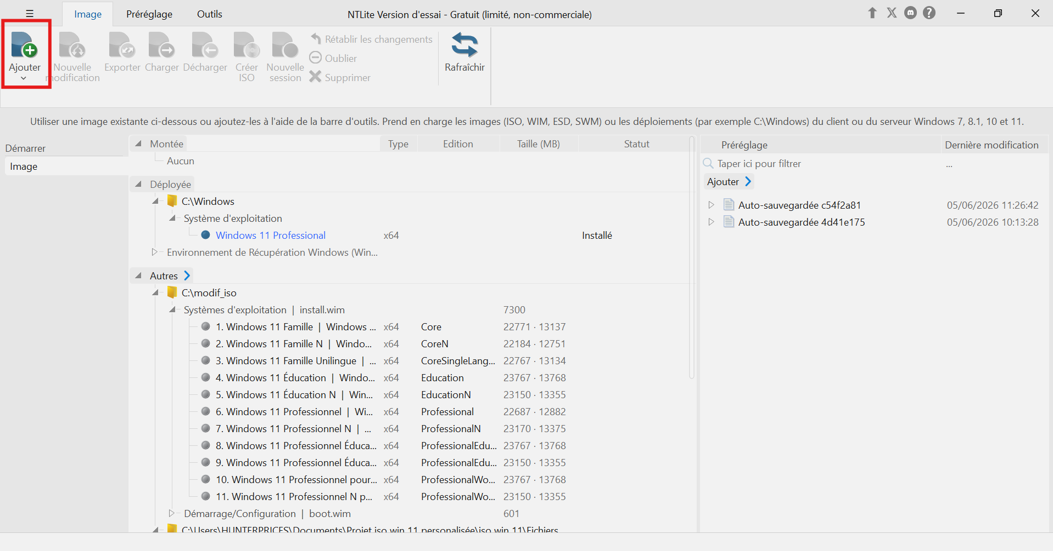

Double-cliquer sur la version qui vous intéresse pour charger la version
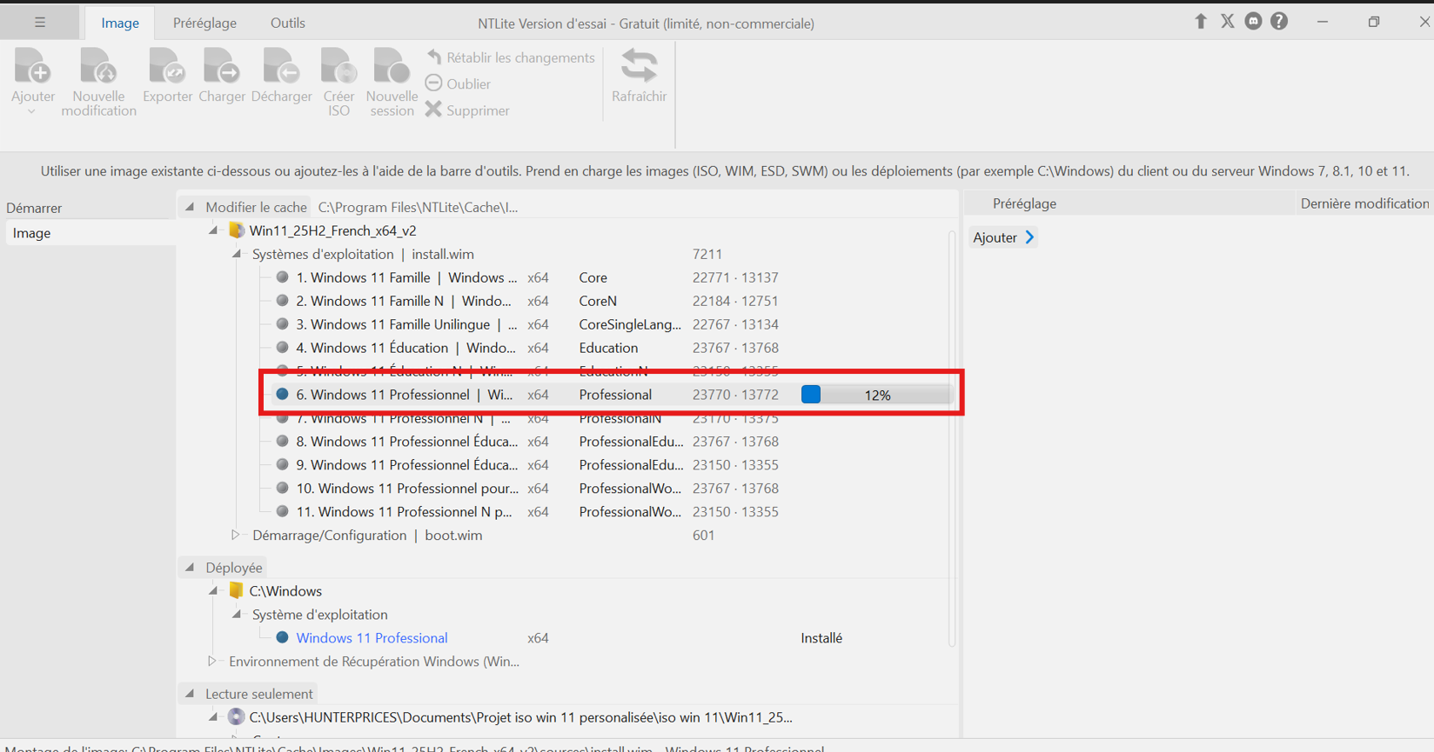
Après avoir chargé la version vous pourrez commencer vos modifications
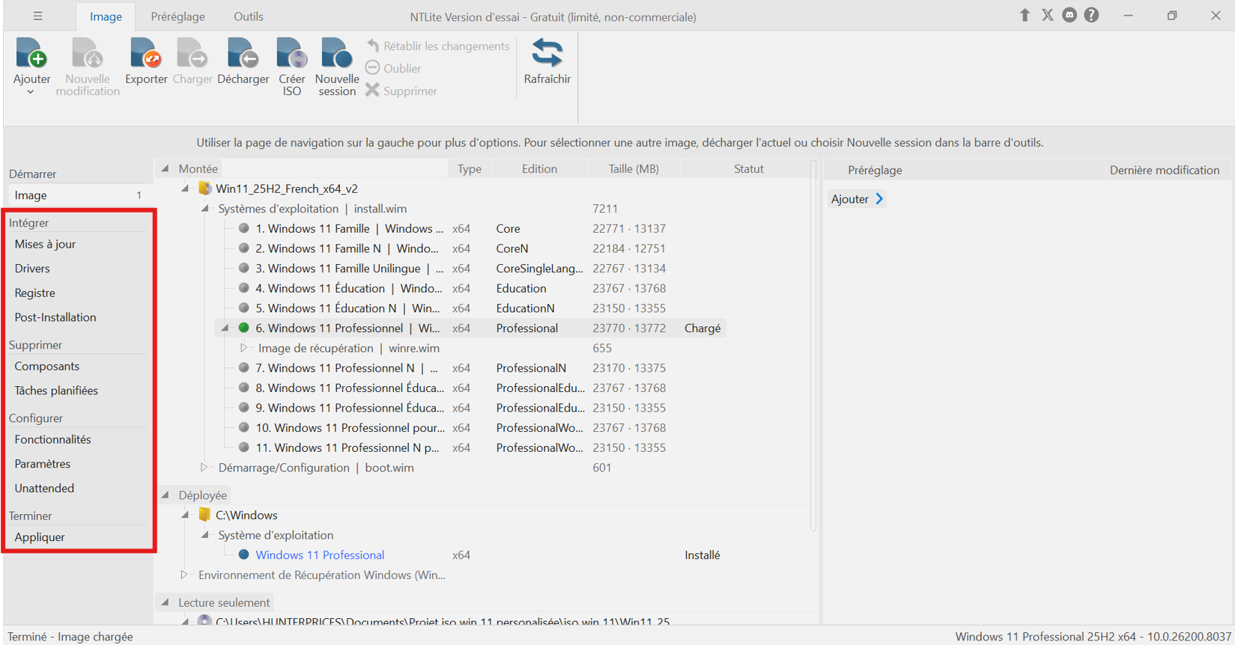

Configurer un compte local :
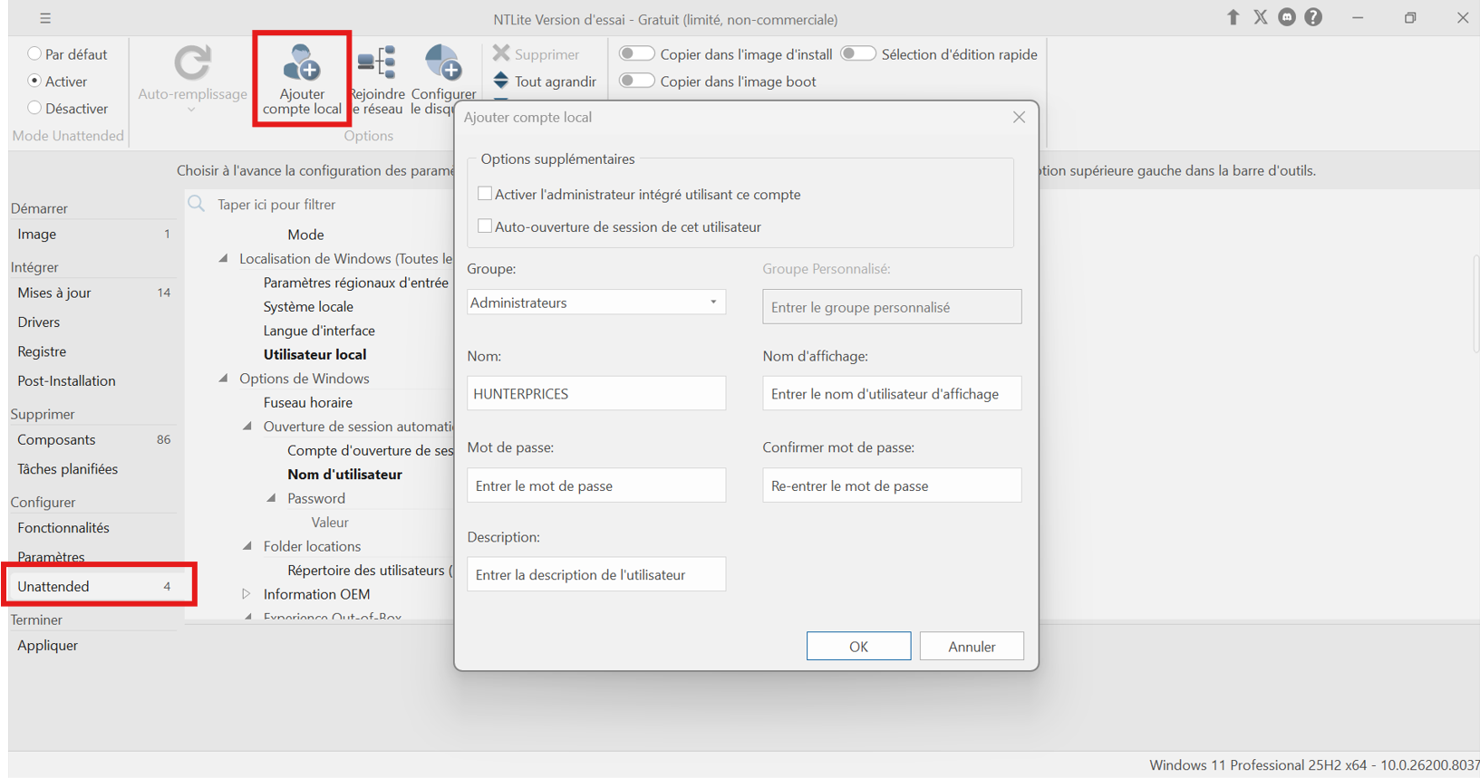
Configurer le fuseau horaire et la langue du pc :
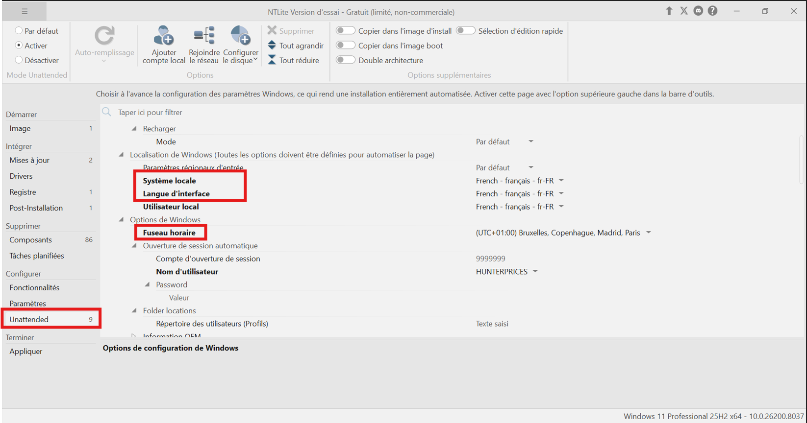
Pour intégrer les mises à jours :
Tout d’abord aller sur le site https://www.catalog.update.microsoft.com/ afin de téléchargez les mises à jours choisi.

Puis il faut créer un dossier mise à jour afin de mettre les mises à jours voulues
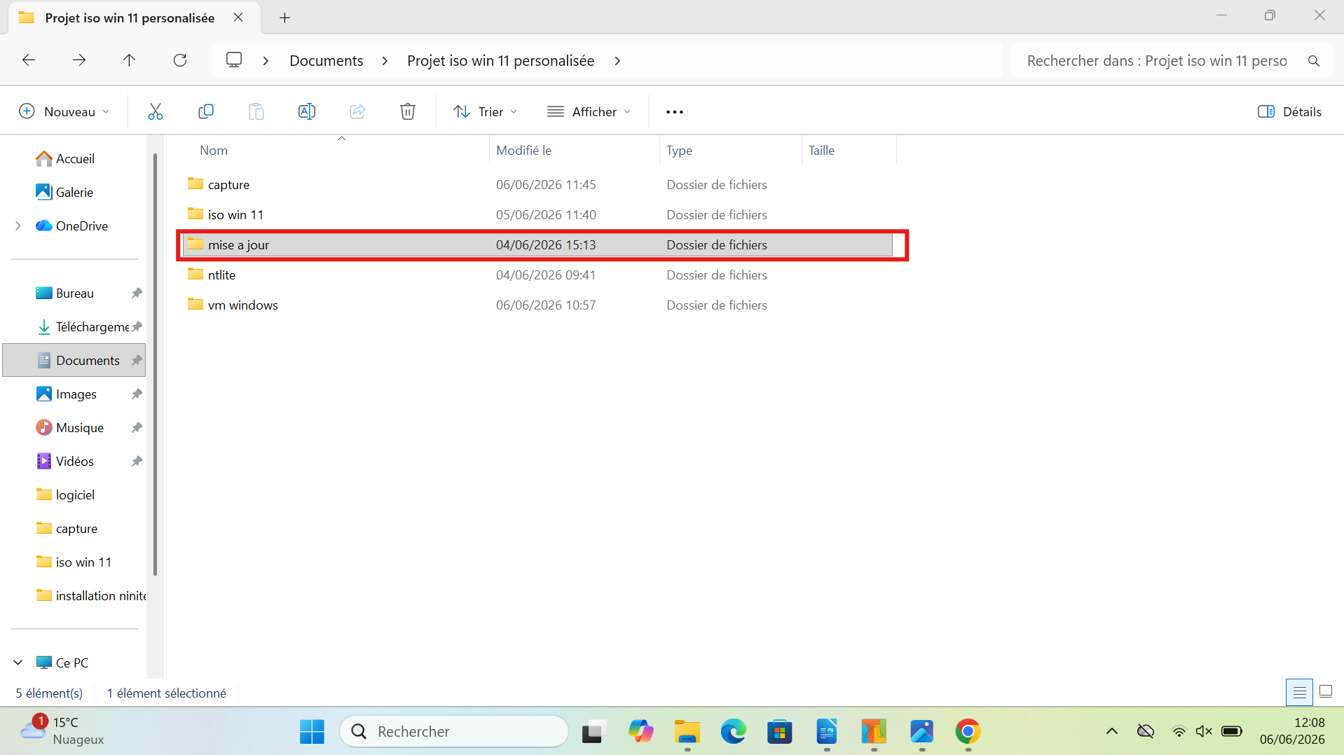
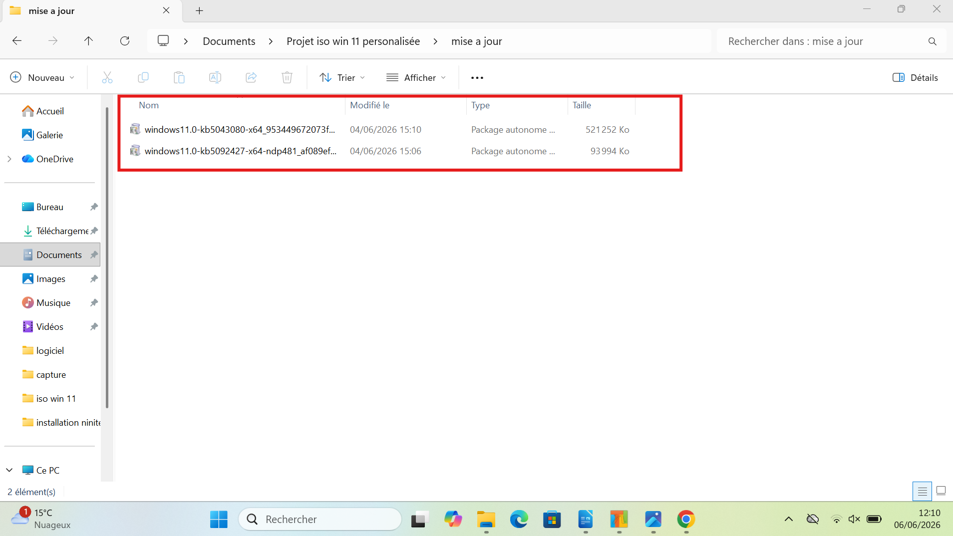

Puis l’ajouter dans NTLite
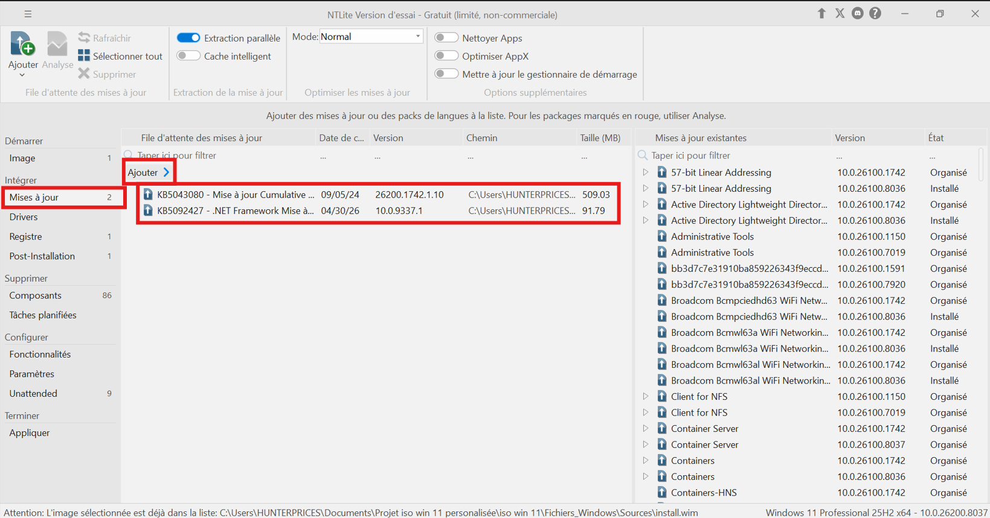
Afin d’installer les logiciels qu’on veut préinstallés il y a 2 méthode :
1 ère méthode : Ninite sur un navigateur → https://ninite.com/
C’est quoi ?
Ninite est un site web gratuit qui te permet d'installer ou de mettre à jour plusieurs logiciels d'un seul coup et de manière automatique.

Maintenant sur le site web choisissez les logiciels que vous voulez préinstallez

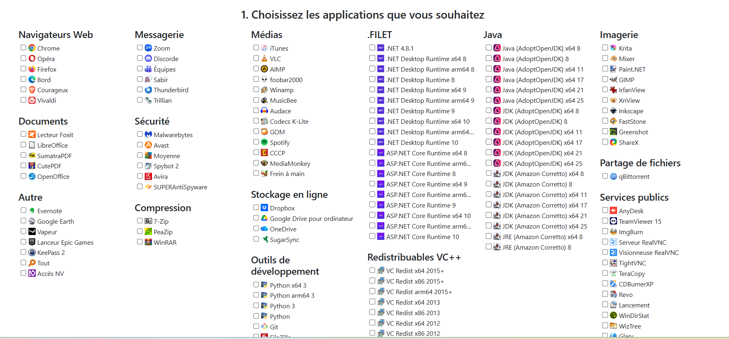
Vous obtenez ce logiciel :
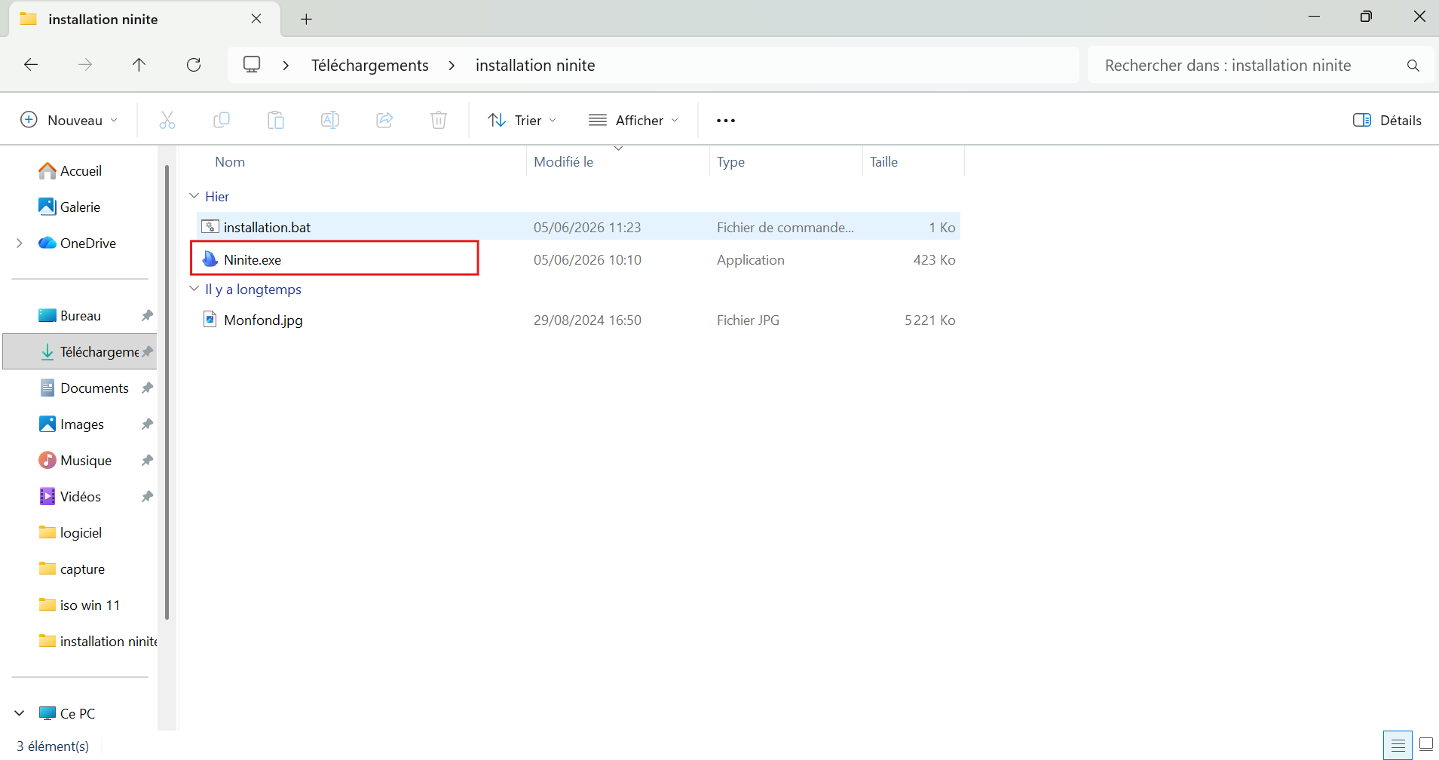
Puis ajoutez le après la connexion :
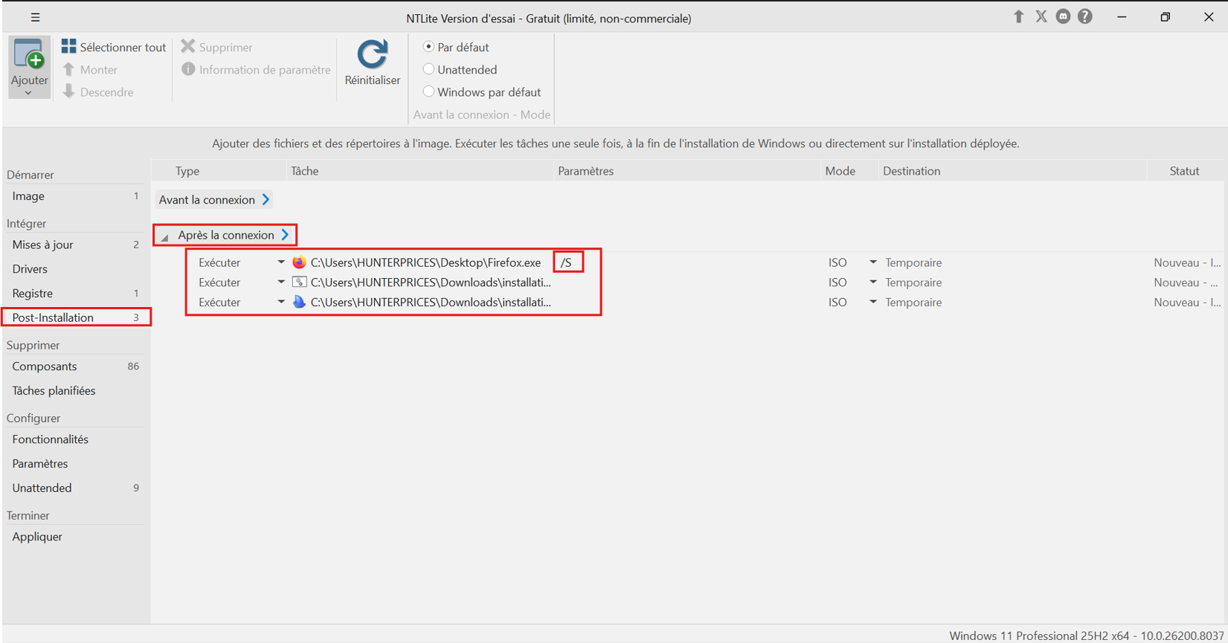
2 ème Méthode (Manuel) :
Ajoutez logiciel par logiciel
Note : si c’est un fichier exe pour qu’il se lance directement ajoutez dans les paramètres « /S » et pour qu’il se lance en mode silencieusement.
Puis vous ajoutez c’est 2 méthodes sur la categorie après la connexion afin que le mode post-installation se lance juste après la connexion de l’utilisateur.
Afin de mettre en place ajouts et la création de notre iso :
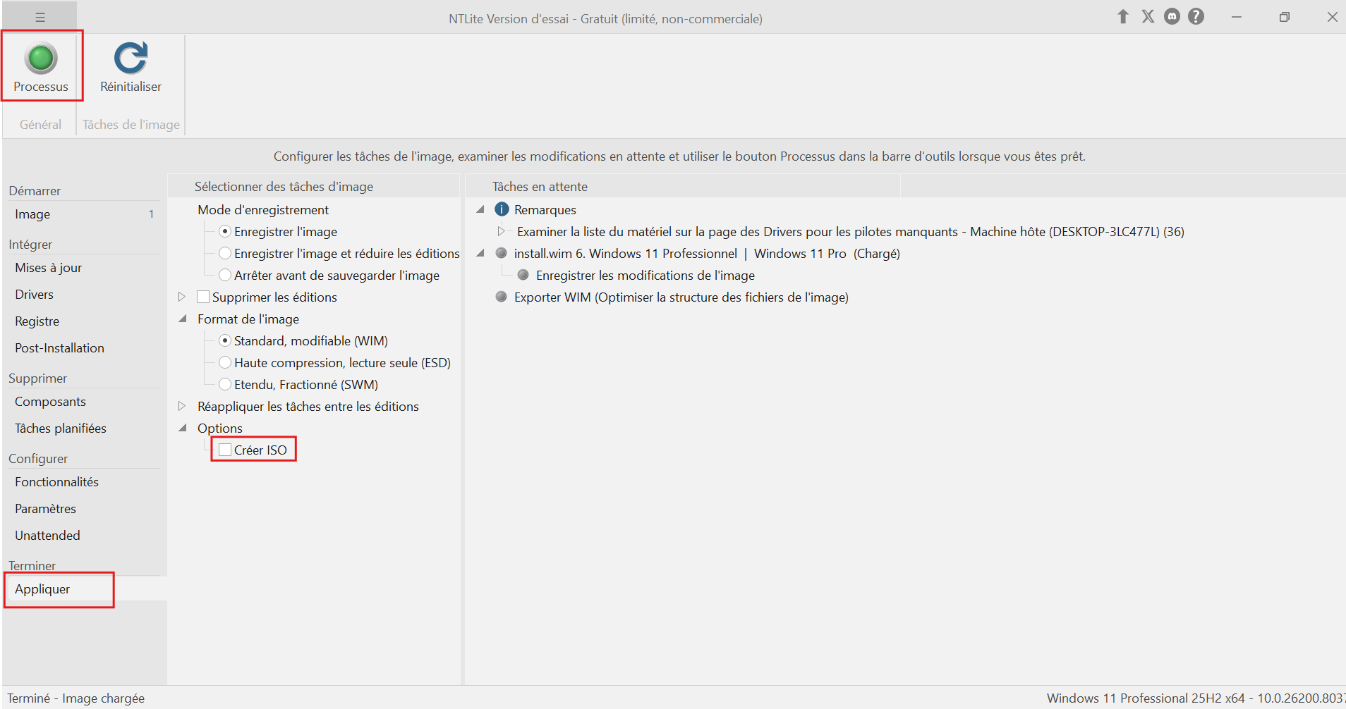
Afin de vérifier je vais mettre en place l’iso dans une vm sur virtualbox
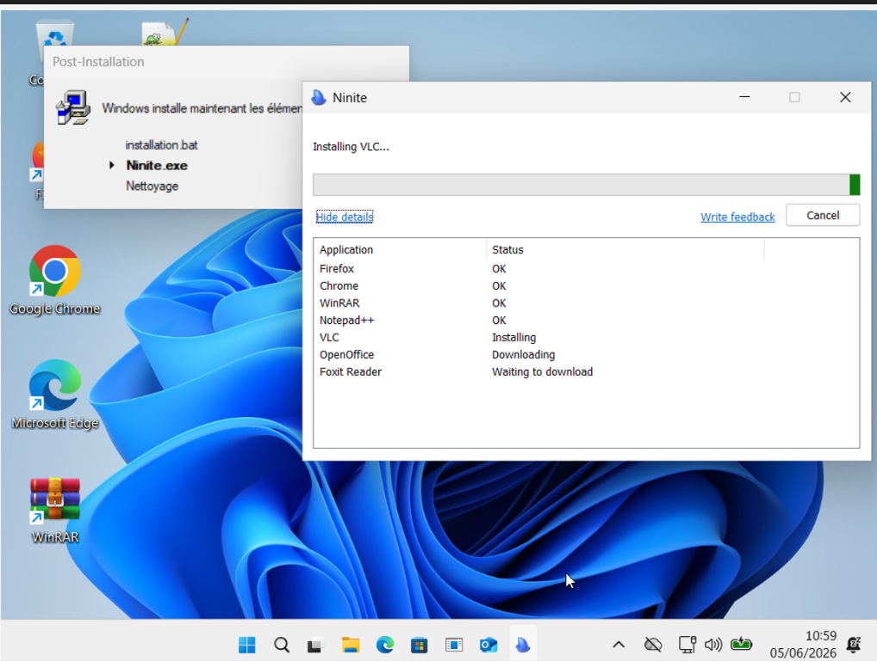
On retrouve au lancement de la vm que la post-installation se lance et telecharge les logiciel demandées
Finalisation ;
Pour pouvoir utiliser cette iso afin de la mettre en place sur un pc directement on va utilisée un logiciel qui s’appelle rufus (un logiciel gratuit qui permet de transformer une simple clé USB en un outil de démarrage pour installer un système d'exploitation)

Connectez une clé usb, sur le schéma de partition choisissez en fonction de votre utilisation si c’est sur les anciens pc choisissez MBR si vous compter l’utiliser sur les ordinateurs récents prenez GPT .

